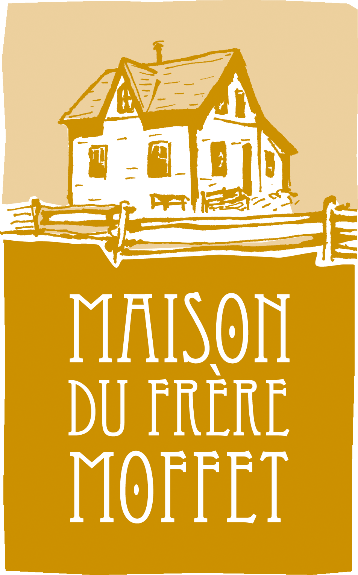
Communiqué de Presse – Pour diffusion immédiate
Dévoilement de la programmation 2017, du blog de Mémoires des Chemins d’Eau et de l’œuvre de l’artiste sculpteur Karl Chevrier le 21 juin prochain
Ville-Marie, le 15 juin 2017,
L’équipe de la Maison du Frère-Moffet (MFM) est fière de vous inviter au lancement officiel de sa saison 2017.
À l’occasion de la Fête Nationale des Autochtones, le 21 juin prochain, dès 14 heures, en conférence de presse, l’artiste sculpteur Anishnabeg Karl Chevrier dévoilera sa toute nouvelle sculpture qui sera exposée de façon permanente à la Maison du Frère-Moffet. Cette sculpture a été réalisée grâce au soutien du Ministère des Affaires Autochtones du Québec et boucle une thématique triennale sur les Premières Nations à la MFM.
Cette journée portes-ouvertes sera l’occasion parfaite de visiter la nouvelle exposition temporaire Le Temps des Pionniers, et ce gratuitement. De plus, l’équipe de Mémoires des Chemins d’Eau profitera de l’occasion pour le lancement de son nouveau blog. Ce sera aussi l’occasion pour le nouveau Coordonnateur de la maison Dominic Bérubé de s’adresser à vous et de vous dévoiler la programmation de la saison 2017.
Bien des surprises vous attendent cette année. On verra le retour du spectacle extérieur gratuit, des projections de photos anciennes sur la maison lors de la Foire Gourmande, des jeux anciens, en plus des nouveautés offertes par nos guides-conteurs! Le Vélo-Taxi est aussi de retour pour offrir aux amateurs d’histoire un voyage dans le temps amusant et écologique. La boutique a aussi fait peau-neuve et proposera une panoplie d’articles, de produits régionaux et d’artisanat en plus d’offrir aux visiteurs une nouvelle section Musique Locale.
La conférence de presse débutera à 14h et sera suivie du dévoilement de l’œuvre de M. Chevrier. Un cocktail et des bouchées seront offerts. On vous attend en grand nombre!
Cordialement,

Dominic Bérubé,
Coordonnateur MFM
Tél : 819-629-3533
@ : mfm@tlb.sympatico.ca
-30-

